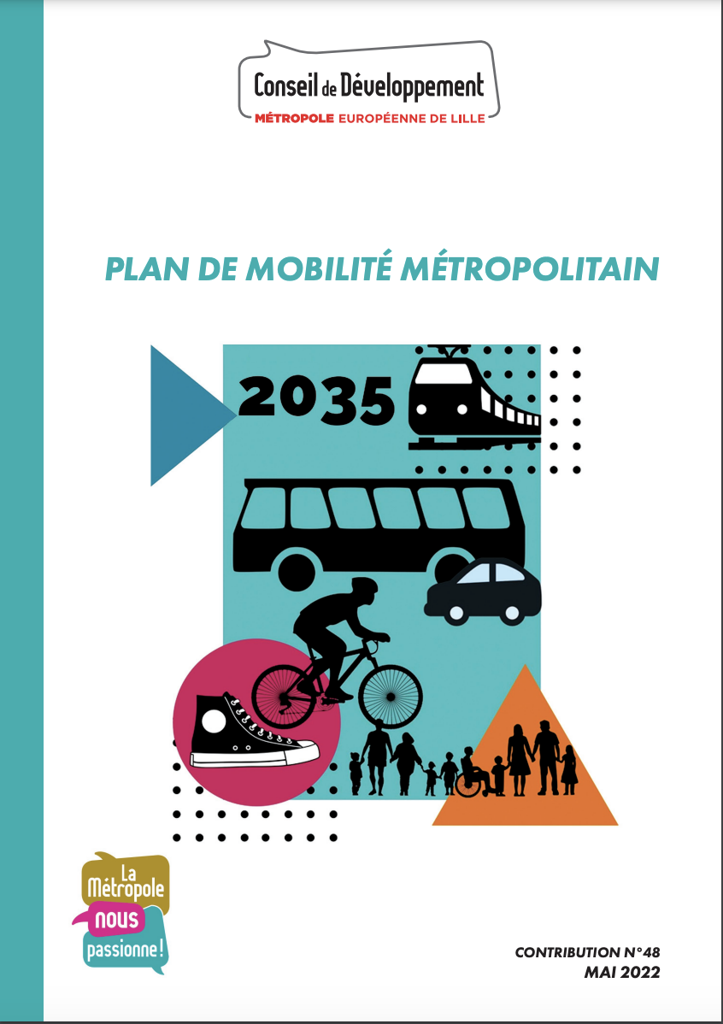

Contribution du Conseil de développement de la MEL au Plan de Mobilité Métropolitain de 2023 à horizon 2035
Edition MEL
Mai 2022

Liens de téléchargement
Contribution du Conseil de Développement au plan de mobilité MEL
Annexe Cartes d’expérience

Mots clés : 5 ou 6 mots clés sur les thématiques
Conseil de développement, mobilité, priorités, cartes d’expérience.

En quoi ce document est une source d’inspiration pour les mobilités durables dans les QPV des Hauts-de-France ?
Les Conseils de développement sont des instances de démocratie participative (société civile) inscrits dans la loi Voynet de 1999. Ils sont obligatoires dans les EPCI de plus de 50 000 habitants. Leur avis est consultatif.
Cette contribution met l’accent sur la compréhension des enjeux, des objectifs à atteindre et les priorités retenues par l’instance (résumé proposé en page 3).
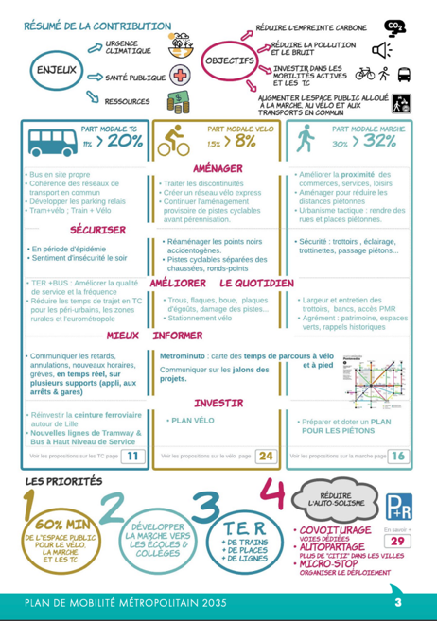

Les cartes d’expérience en annexe sont particulièrement sources d’inspiration
Les membres du groupe de travail ont décrit, durant l’été 2021, un trajet habituel réalisé avec un autre mode de déplacement. Par exemple, certains ont fait un parcours à pied ou à vélo plutôt qu’en voiture. Le but était d’identifier les choses agréables qu’il faudrait mettre en avant, les difficultés rencontrées et les propositions d’amélioration pour faciliter les trajets et les changements de comportements. La mise en forme des résultats est particulièrement attrayante.
